REGULAMIN PLENERU MALARSKIEGO

„Park Sztuki” w Zamku Kliczków
29.08 – 8.09.2021

REGULAMIN PLENERU DOSTOSOWANY DO SYTUACJI EPIDEMII COVID-19
- Plener malarski „Park Sztuki” w Zamku Kliczków współorganizowany jest przez Ośrodek Kultury i Sztuki we Wrocławiu, Fundację Pro Culturae Bono oraz Bolesławiecki Ośrodek Kultury – Międzynarodowe Centrum Ceramiki. Pomyślany jest, jako twórcza konfrontacja postaw artystycznych w szeroko pojętej dyscyplinie sztuki malarskiej. Może on być także rozszerzony i obejmować w przyszłości inne dyscypliny wypowiedzi artystycznej.
- Plener odbędzie się na terenie Zamku Kliczków i w jego okolicy.
- Zakwaterowanie uczestników – Folwark Książęcy przy Zamku Kliczków (10 osób).
- Czas trwania pleneru do 10 dni (9 nocy).
- Organizatorzy zapewniają uczestnikom miejsce pracy, zakwaterowanie i wyżywienie.
- W ramach pobytu uczestnicy mogą bezpłatnie korzystać z krytego basenu na terenie Zamku Kliczków.
- OKiS w porozumieniu z współorganizatorami każdorazowo powołuje kuratora pleneru
i ustala na jego wniosek listę uczestników.
- Liczba uczestników pleneru jest konsultowana z dyrektorem Zamku Kliczków.
- Do udziału w plenerze artystów zaprasza kurator. Dba on o należyty poziom artystyczny uczestników i różnorodność ich wypowiedzi. Uczestnikami mogą być artyści zawodowi niezależnie od przynależności organizacyjnej. Pierwszeństwo uczestnictwa w plenerze winni mieć artyści z terenu Dolnego Śląska i członkowie ZPAP. Listę uczestników pleneru kurator przedstawia współorganizatorom. Nie wyklucza się także udziału artystów z zagranicy.
- Uczestnictwo w plenerze jest wymienne w ten sposób, że 1/4 uczestników może brać udział w następnej edycji. Uczestnikiem pleneru można być ponownie po dwuletniej przerwie. Okres ten może ulec zmianie w przypadku braku zakwalifikowanych uczestników. Powyższy zapis nie dotyczy kuratora.
- Bolesławiecki Ośrodek Kultury – Międzynarodowe Centrum Ceramiki może każdorazowo desygnować na uczestnika pleneru jednego artystę zawodowego ze swojego okręgu.
- Materiały i narzędzia pracy oraz dojazd uczestnicy pokrywają we własnym zakresie, chyba, że współorganizatorzy znajdą dodatkowe środki finansowe.
- Dwukrotnie, w czasie trwania Pleneru zostaną przeprowadzone, przez wybranych 2. artystów, warsztaty plastyczne w Bolesławieckim Ośrodku Kultury – Międzynarodowym Centrum Ceramiki w Bolesławcu.
- W czasie trwania pleneru przewiduje się prezentacje twórczości uczestników pleneru.
- Do obowiązków kuratora należy organizacja wystaw prac powstałych na (lub po) plenerze w Bolesławcu oraz we Wrocławiu, a także na Zamku Kliczków.
- Za stronę organizacyjną pleneru, kontakty wewnętrzne i zewnętrzne oraz ekspozycje, druki, katalog odpowiada kurator pleneru. Funkcja kuratora jest gratyfikowana finansowo.
- W miarę pozyskania wystarczających środków finansowych wystawie poplenerowej towarzyszy katalog prac powstałych podczas pleneru.
- Uczestnicy zobowiązani są do ubezpieczenia się od następstw nieszczęśliwych wypadków we własnym zakresie oraz posiadania dokumentu potwierdzającego posiadane ubezpieczenie przy sobie przez cały okres trwania pleneru. Organizatorzy nie ponoszą żadnej odpowiedzialności za wypadki i zdarzenia losowe w trakcie trwania pleneru.
- Organizatorzy nie ponoszą odpowiedzialności z tytułu utraty, zniszczenia albo uszkodzenia mienia uczestników pleneru.
- Uczestnicy wyrażają zgodę (licencję) na bezpłatne użyczenie reprodukcji swoich prac do celów promocji i reklamy pleneru.
- Organizatorzy mają pełne prawo do sfilmowania, nagrywania i fotografowania pleneru jak
i ich wykorzystywania na wszelkich polach eksploatacji oraz mogą udzielać zgody innym podmiotom w tym zakresie.
- Organizatorzy nie ponoszą odpowiedzialności za rzeczy wartościowe, które mogą zostać zagubione, zniszczone lub skradzione.
- Uczestnicy zobowiązani są do przestrzegania regulaminu Zamku Kliczków oraz programu pleneru (np.: godziny posiłków, zakaz spożywania alkoholu i palenia papierosów w pokojach, cisza nocna) obowiązujących na terenie Zamku Kliczków.
- Za wszelkie zawinione uszkodzenia i braki w urządzeniach Zamku Kliczków, uczestnicy ponoszą indywidualną odpowiedzialność materialną.
- Organizatorzy zastrzegają sobie prawo do odwołania pleneru „Park Sztuki” w Zamku Kliczków w przypadku, gdy z powodu siły wyższej wydarzenia tego rodzaju nie mogą się odbyć na terenie danej gminy, w przypadku wystąpienia kolejnej fali epidemii COVID-19
i wzroście ryzyka zachorowania.
- W przypadku niemożności przybycia na plener należy poinformować o tym Organizatorów
i kuratora.
- Przed przystąpieniem do pleneru Organizatorzy wymagają od uczestników szczegółowego zapoznania się z harmonogramem oraz regulaminem wydarzenia.
- Uczestnicy po przyjeździe zgłaszają się wraz z dokumentami tożsamości do Recepcji Zamku
i pozostają w kontakcie z kuratorem celem uzyskania zakwaterowania, informacji
o rozkładzie zajęć itp.
- W związku z epidemią COVID-19 Organizatorzy wprowadzają zasady i procedury zmierzające do zapewnienia bezpieczeństwa uczestnictwa w „Park Sztuki” w Zamku Kliczków:
- Zakwaterowanie w pokojach 1/2 osobowych z zachowaniem minimum 4 metrów kwadratowych na osobę, przy czym w jednym pokoju powinny przebywać osoby
z jednego gospodarstwa domowego.
- W pokojach nie mogą przebywać osoby w nich niezakwaterowane przez Organizatorów.
- Zajęcia grupowe prowadzone na otwartej przestrzeni o wymiarach minimum 62x30m z zachowaniem odległości minimum 2 metrów.
- Podczas zajęć grupowych, wykładów, warsztatów itd. w zamkniętej przestrzeni Uczestnikom zostanie udostępnione co drugie miejsce siedzące w rzędach naprzemiennie. Odległość między uczestnikami musi wynosić co najmniej 2 metry. Wszyscy uczestnicy zajęć oraz prowadzący zobowiązani są do zakrywania ust oraz nosa przy pomocy odzieży lub jej części, maski, maseczki, przyłbicy albo kasku ochronnego.
- Zajęcia indywidualne mogą odbywać się z zachowaniem odległości najmniej 2 metrów i poddaniem dezynfekcji wszystkich przedmiotów mających bezpośredni kontakt z osobami, które je użytkują.
- Wietrzenie pomieszczeń po każdych zajęciach indywidualnych i grupowych w czasie 15 minutowych przerw.
- W przypadku wystąpienia objawów choroby uczestnik jest zobowiązany do poddania się izolacji w wyznaczonym i przygotowanym przez Organizatora i Współorganizatora pomieszczeniu do czasu organizacji transportu indywidualnego.
- Uczestnicy są zobowiązania do zachowania szczególnych zasad higieny, w tym muszą regularnie myć ręce wodą z mydłem.
- Uczestnicy zobowiązują się do przyjechania w dniu 28.08.2021 na plener bez żadnych objawów chorobowych (podwyższona temperatura, kaszel, katar, duszności).
- Uczestnicy zobowiązują się do pomiaru temperatury w razie zauważonych niepokojących objawów.
- Uczestnicy zobowiązuję się do niezwłocznego opuszczenia pleneru w przypadku wystąpienia u nich niepokojących objawów choroby (podwyższona temperatura, kaszel, katar, duszności).
- Organizatorzy zapewniają środki do dezynfekcji (płyny dezynfekcyjne, mydło), są zobowiązani do dezynfekcji pomieszczeń, oraz są zobowiązani do informowania
o ilości osób mogących w danym momencie przebywać w danym pomieszczeniu.
- Uczestnicy są zobowiązani do przyjazdu z własnymi maseczkami ochronnymi
i noszenia ich w trakcie pobytu na plenerze.
- W porozumieniu z kuratorem Współorganizatorzy zastrzegają sobie możliwość zmian w harmonogramie pleneru.
- Zabronione jest wprowadzanie do pokoi osób niezameldowanych w nich przez Organizatorów oraz nieuczestniczących w plenerze.
- W związku z trwającą epidemią COVID-19 uczestnicy potwierdzają, że są świadomi zagrożenia oraz przyjeżdżają na plener na własną odpowiedzialność.

W związku z wymogami wynikającymi z ustawy z dnia 29 sierpnia 1997 r. o ochronie danych osobowych (Dz.U. z 2016 r. poz. 922 ze zm.) oraz Rozporządzenia Parlamentu Europejskiego i Rady (UE) 2016/679 z dnia 27 kwietnia 2016 r. w sprawie ochrony osób fizycznych w związku z przetwarzaniem danych osobowych i w sprawie przepływu takich danych oraz uchylenia dyrektywy 95/46/WE (Dz.Urz.UE.L Nr 119, str. 1), które wchodzi w życie z dniem 25 maja 2018 r. Informujemy, że:
- Administratorem zbieranych danych osobowych jest: Ośrodek Kultury i Sztuki we Wrocławiu z siedzibą przy ul. Rynek-Ratusz 24 we Wrocławiu, tel.: 713442864, adres e-mail: sekretariat@okis.pl.
- Celem zbierania danych jest zawarcie niniejszej umowy.
- Przysługuje Pani/Panu prawo dostępu do treści danych oraz ich sprostowania, usunięcia lub ograniczenia przetwarzania, a także prawo sprzeciwu, zażądania zaprzestania przetwarzania i przenoszenia danych, prawo do cofnięcia zgody w dowolnym momencie oraz prawo do wniesienia skargi do organu nadzorczego (tj.: Prezes Urzędu Ochrony Danych Osobowych, ul. Stawki 2, 00-193 Warszawa).
- Podanie danych jest dobrowolne, lecz niezbędne do wykonania warunków niniejszego porozumienia. W przypadku niepodania danych nie będzie możliwe zawarcie umowy.
- Dane udostępnione przez Panią/Pana nie będą podlegały udostępnieniu podmiotom trzecim. Odbiorcami danych będą tylko instytucje upoważnione z mocy prawa.
- Dane udostępnione przez Panią/Pana nie będą podlegały profilowaniu.
- Administrator danych osobowych nie ma zamiaru przekazywać danych osobowych do państwa trzeciego lub organizacji międzynarodowej.
- Dane osobowe będą przechowywane przez czas wymagany do ich wykorzystania.
- Mając na uwadze powyższe wyrażam zgodę na przetwarzanie moich danych osobowych zgodnie z ww. celem oraz na określony w pkt. 8 okres.
Niniejsze warunki stanowią wzór umowy w rozumieniu art. 384 Kodeksu Cywilnego zawieranej
z Organizatorem dotyczącym uczestnictwa w plenerze „Park Sztuki” w Zamku Kliczków.
W pełni akceptuję zapisy powyższego regulaminu. W celach propagowania plenerów malarskich „Park Sztuki” w Zamku Kliczków zgadzam się na umieszczania zdjęć ze swoim wizerunkiem na stronie internetowej, w katalogach i wszelkich materiałach promocyjnych.

……………………………………
podpis uczestnika pleneru

Fundacja Pro Culturae Bono
ul. Wacława Berenta 33, 51-152 Wrocław, tel.: 71 341 93 83, 71 341 94 94

Ośrodek Kultury i Sztuki we Wrocławiu, Instytucja Kultury Samorządu Województwa Dolnośląskiego,
Rynek-Ratusz 24, 50-101 Wrocław, tel.: +48 71 344 28 64

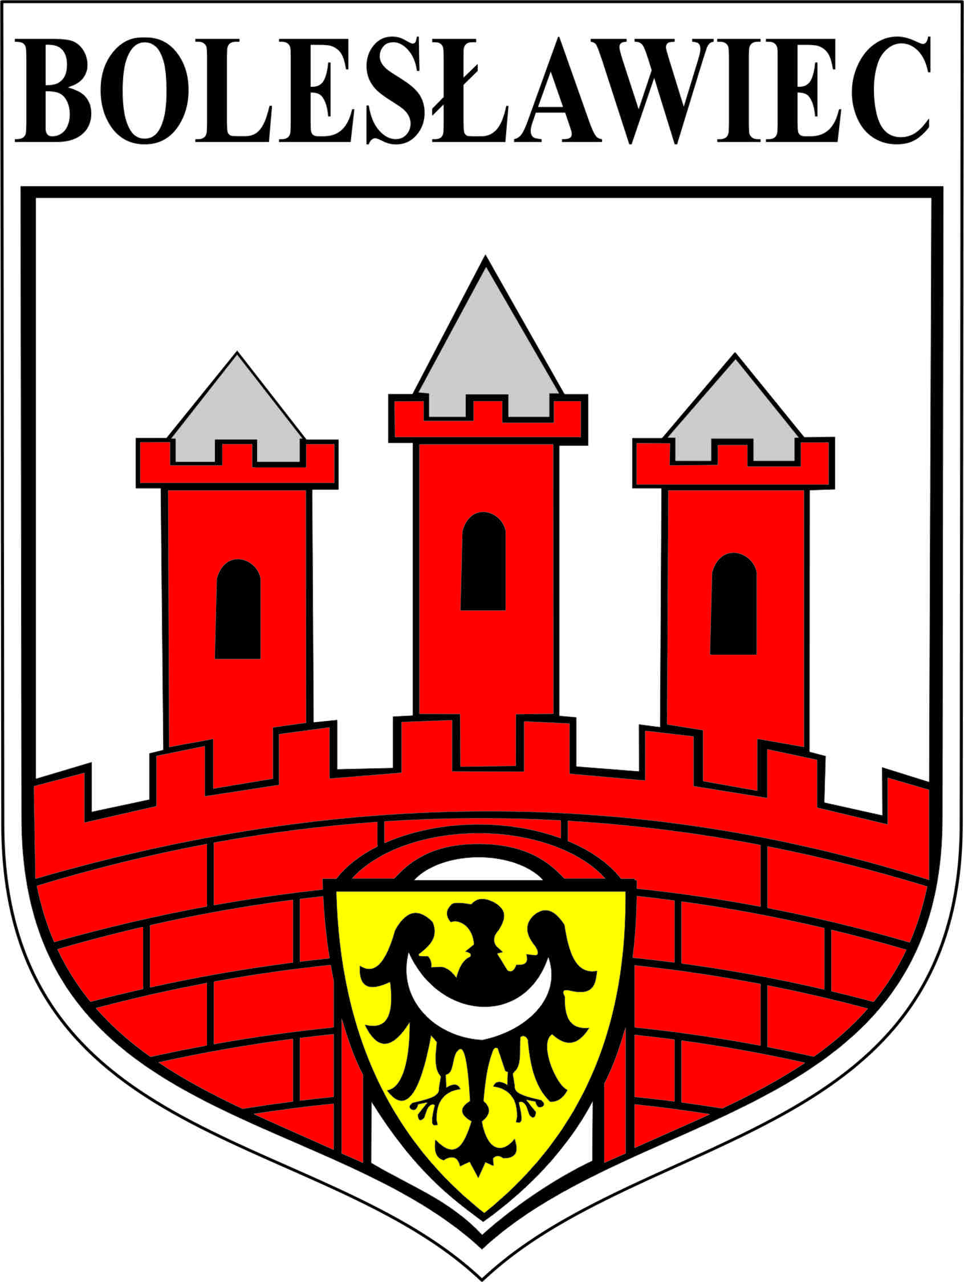
Bolesławiecki Ośrodek Kultury – Międzynarodowe Centrum Ceramiki
pl. Piłsudskiego 1C, 59-700 Bolesławiec, tel.: +48 75 644 21 45

Projekt jest współfinansowany z Budżetu Województwa Dolnośląskiego
